
Федеральное государственное автономное образовательное
учреждение высшего образования
«Национальный исследовательский университет ИТМО»

Факультет программной инженерии и компьютерной техники
Направление подготовки: 09.03.04 – Системное и прикладное программное обеспечение
Дисциплина «Моделирование»

Отчёт по лабораторной работе №1
Вариант - 22

Выполнил
Линейский Аким Евгеньевич
P3315
Проверила
Авксентьева Елена Юрьевна

Санкт-Петербург 2026

Содержание
1. Цель 3
2. Порядок выполнения работы 3
3. Числовые характеристики исходной ЧП 4
4. График значений исходной ЧП 6
5. Автокорреляционный анализ исходной ЧП 6
6. Гистограмма исходной ЧП 7
7. Выбор закона распределения 8
8. Генератор случайной последовательности 9
9. Сравнение двух последовательностей 10
10. Вывод 15

Цель
Изучение методов обработки и статистического анализа результатов измерений на примере заданной числовой последовательности путём оценки числовых моментов и выявления свойств последовательности на основе корреляционного анализа, а также аппроксимация закона распределения заданной последовательности по двум числовым моментам случайной величины.

Порядок выполнения работы
1. Расчёт числовых характеристик исходной последовательности для 10, 20, 50, 100, 200 и 300 значений, доверительных интервалов и отклонений от эталона из 300 значений.
2. Построение графика исходной последовательности и анализ её характера.
3. Автокорреляционный анализ исходной последовательности для сдвигов от 1 до 10.
4. Построение гистограммы распределения частот.
5. Выбор аппроксимирующего закона распределения и расчёт его параметров по двум моментам.
6. Описание и реализация генератора случайных величин.
7. Сравнение исходной и сгенерированной последовательностей: числовые характеристики, графики и гистограммы, теоретическая плотность, автокорреляция и взаимная корреляция.

Числовые характеристики исходной ЧП
В файле варианта задано 300 значений. Для каждого объёма n использовались первые n значений в исходном порядке. Расчёты выполнены по формулам методички «Обработка результатов имитационного моделирования».
$\tilde{m}=\frac{1}{n}\sum_{i=1}^{n}{X_{i}}, \tilde{D}=\frac{\sum_{i=1}^{n}{{\left(X_{i}-\tilde{m}\right)}^{2}}}{n-1}$ (1)
Здесь Xᵢ - i-е значение, n - объём выборки. Дисперсия рассчитывается с делением на n − 1.
$\tilde{σ}=\sqrt{\tilde{D}}, ν=\frac{\tilde{σ}}{\tilde{m}}, {\tilde{σ}}_{m}=\sqrt{\frac{\tilde{D}}{n}}$ (2)
$ε_{p}=t_{p}{\tilde{σ}}_{m}, I_{p}=\left(\tilde{m}-ε_{p};\tilde{m}+ε_{p}\right)$ (3)
По таблице методички tₚ = 1,643 при p = 0,9; tₚ = 1,960 при p = 0,95; tₚ = 2,576 при p = 0,99. Это приближённые интервалы на основе нормального закона. В таблицах указывается полуинтервал ±εₚ.
$Δ=\frac{X_{n}-X_{300}}{X_{300}}⋅100\%$ (4)
Пример расчёта для n = 300:
$$\tilde{m}=\frac{50871.963}{300}=169.57321, \tilde{D}=\frac{4023932.607078}{299}=13457.968586$$
$$\tilde{σ}=116.008485, ν=0.684120, {\tilde{σ}}_{m}=6.697753$$
$$ε_{0.9}=11.004408, ε_{0.95}=13.127596, ε_{0.99}=17.253412$$
$$Δ_{m}\left(10\right)=\frac{186.4407-169.57321}{169.57321}⋅100\%=+9.95\%$$
Таблица 1 - Характеристики исходной ЧП варианта 22 (форма 1)
Характеристика |  | 10 | 20 | 50 | 100 | 200 | 300
Мат. ожидание | Знач. | 186,441 | 192,420 | 185,734 | 171,321 | 163,407 | 169,573
Мат. ожидание | % | +9,95 | +13,47 | +9,53 | +1,03 | −3,64 | 0,00
Дов. инт. 0,9 | Знач. | ± 48,242 | ± 44,900 | ± 28,099 | ± 19,127 | ± 12,956 | ± 11,004
Дов. инт. 0,9 | % | +338,39 | +308,01 | +155,35 | +73,81 | +17,74 | 0,00
Дов. инт. 0,95 | Знач. | ± 57,550 | ± 53,563 | ± 33,521 | ± 22,817 | ± 15,456 | ± 13,128
Дов. инт. 0,95 | % | +338,39 | +308,01 | +155,35 | +73,81 | +17,74 | 0,00
Дов. инт. 0,99 | Знач. | ± 75,637 | ± 70,396 | ± 44,056 | ± 29,988 | ± 20,313 | ± 17,253
Дов. инт. 0,99 | % | +338,39 | +308,01 | +155,35 | +73,81 | +17,74 | 0,00
Дисперсия | Знач. | 8621,419 | 14936,197 | 14624,635 | 13552,104 | 12436,542 | 13457,969
Дисперсия | % | −35,94 | +10,98 | +8,67 | +0,70 | −7,59 | 0,00
С. к. о. | Знач. | 92,852 | 122,214 | 120,932 | 116,414 | 111,519 | 116,008
С. к. о. | % | −19,96 | +5,35 | +4,24 | +0,35 | −3,87 | 0,00
Коэф. вариации | Знач. | 0,498 | 0,635 | 0,651 | 0,680 | 0,682 | 0,684
Коэф. вариации | % | −27,20 | −7,16 | −4,83 | −0,67 | −0,24 | 0,00
% - относительное отклонение от характеристики первых 300 значений.
При n = 300 границы интервалов для среднего составляют: p = 0,9 - [158,569; 180,578]; p = 0,95 - [156,446; 182,701]; p = 0,99 - [152,320; 186,827].
Вывод. На небольших выборках среднее завышено: при n = 20 отклонение достигает +13,47 %. При n = 100 оно уменьшается до +1,03 %, при n = 200 составляет −3,64 %. Полуинтервал при p = 0,95 сужается с 57,550 до 13,128. Коэффициент вариации для 100–300 элементов близок к 0,68; разброс меньше среднего значения.

График значений исходной ЧП
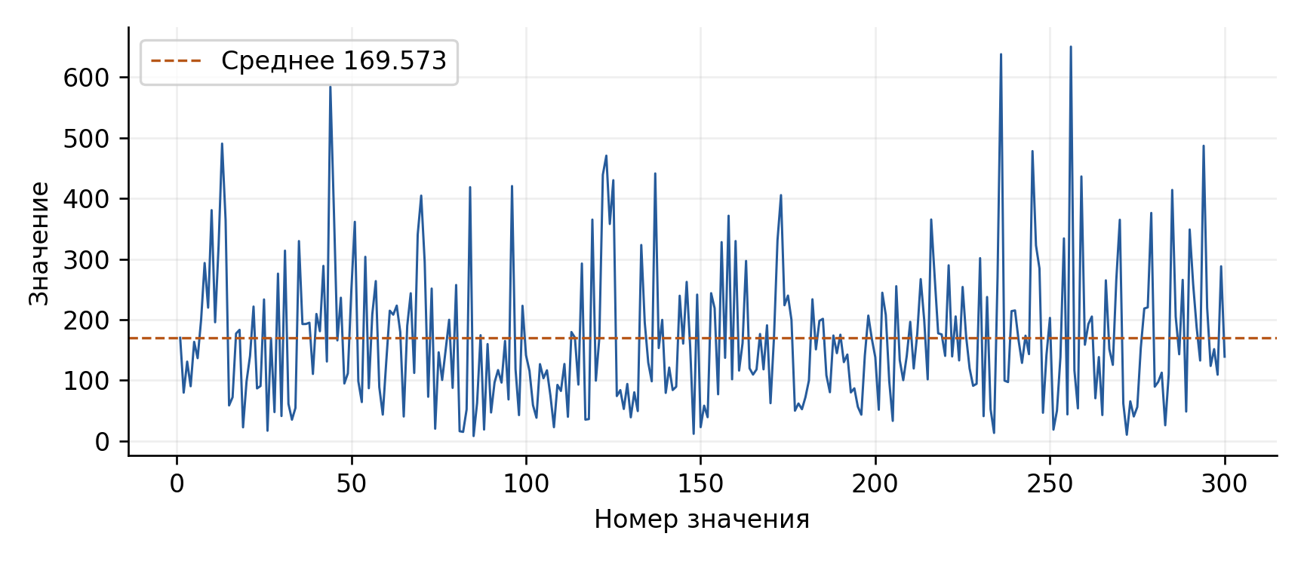
Рисунок 1 - График значений исходной ЧП (график 1)
Вывод. Значения колеблются без устойчивого роста или снижения. Повторяющихся участков с постоянным периодом по графику не видно. Минимальное значение равно 7,929, максимальное - 650,381. Отдельные большие значения встречаются в разных частях последовательности.

Автокорреляционный анализ исходной ЧП
Для сдвигов k = 1, …, 10 использована формула с общим средним всей последовательности и n = 300:
$r\left(k\right)=\frac{\sum_{i=1}^{n-k}{\left(X_{i}-\tilde{m}\right)}\left(X_{i+k}-\tilde{m}\right)}{\sum_{i=1}^{n}{{\left(X_{i}-\tilde{m}\right)}^{2}}}$ (5)
Ориентировочные границы для некоррелированной последовательности:
$±\frac{1.96}{\sqrt{n}}=±\frac{1.96}{\sqrt{300}}=±0.11316$ (6)
На коррелограмме показаны интервалы r(k) ± w(k):
$w\left(k\right)=1.96\sqrt{\frac{1+2\sum_{j=1}^{k-1}{r}{\left(j\right)}^{2}}{n}}, r\left(k\right)±w\left(k\right)$ (7)

Результаты автокорреляционного анализа
Таблица 2 - Коэффициенты автокорреляции исходной ЧП (форма 3)
Сдвиг k | 1 | 2 | 3 | 4 | 5 | 6 | 7 | 8 | 9 | 10
r исход. | 0,0835 | 0,0523 | 0,0783 | 0,0101 | −0,0915 | −0,0347 | −0,0109 | −0,1287 | 0,1525 | 0,0494
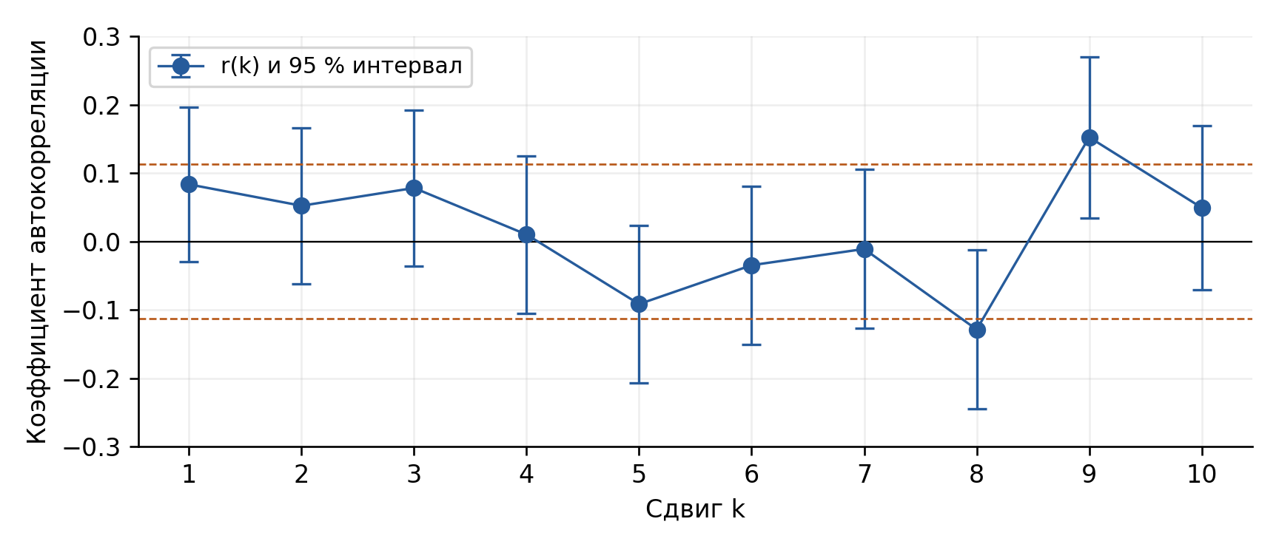
Рисунок 2 - Коррелограмма исходной ЧП
Для сдвига 8 получено r(8) = −0,1287 и интервал [−0,2447; −0,0127], для сдвига 9 - r(9) = 0,1525 и интервал [0,0346; 0,2703]. Эти два интервала не содержат ноль. На остальных сдвигах интервалы содержат ноль.
Вывод. Для большинства исследованных сдвигов автокорреляция мала. На сдвигах 8 и 9 наблюдаются слабые локальные связи, поэтому полную некоррелированность исходной ЧП подтвердить нельзя. Устойчивого периодического рисунка не обнаружено. Для дальнейшей аппроксимации рассматриваем данные как случайную выборку, учитывая эти отклонения.

Гистограмма исходной ЧП
Число интервалов выбрано по формуле Стёрджеса:
$K=1+floor\left(\log_{2}300\right)=9, h=\frac{650.381-7.929}{9}=71.383556$ (8)
$w_{j}=\frac{n_{j}}{300}, f_{j}=\frac{w_{j}}{h}$ (9)
Таблица 3 - Интервалы и частоты исходной ЧП
№ | Интервал | Число nⱼ | Частота wⱼ
1 | [7,929; 79,313) | 66 | 0,2200
2 | [79,313; 150,696) | 90 | 0,3000
3 | [150,696; 222,080) | 69 | 0,2300
4 | [222,080; 293,463) | 34 | 0,1133
5 | [293,463; 364,847) | 19 | 0,0633
6 | [364,847; 436,230) | 12 | 0,0400
7 | [436,230; 507,614) | 7 | 0,0233
8 | [507,614; 578,997) | 0 | 0,0000
9 | [578,997; 650,381] | 3 | 0,0100
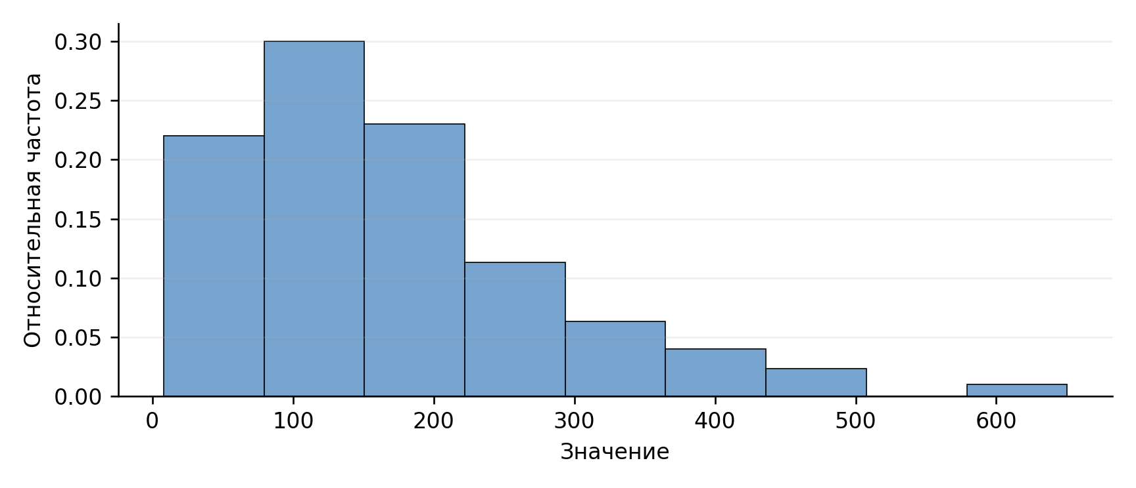
Рисунок 3 - Гистограмма исходной ЧП (график 2)
Вывод. Больше всего значений попало во второй интервал: 90 из 300, или 30 %. Первые три интервала содержат 225 значений (75 %). Далее частоты в основном уменьшаются. Распределение имеет правый хвост, но не сосредоточено только у нуля.

Выбор закона распределения
Для полной выборки среднее t = 169,573210, дисперсия D̃ = 13457,968586, СКО σ̃ = 116,008485, коэффициент вариации ν = 0,684120.
Согласно разделу 2.6.1 методических материалов при 0 < ν < 1 применяется гипоэкспоненциальное распределение. Нормированный закон Эрланга даёт ν = 1/√k только при целом k; здесь 1/ν² не является целым. Поэтому используем гипоэкспоненциальное распределение с точным согласованием среднего и дисперсии.
$k≥\frac{1}{ν^{2}}=2.136658 ⇒ k=3$ (10)
Выбираем k₁ = 1 и k₂ = 2: одна экспоненциальная фаза со средним t₁ и две фазы со средним t₂. По формулам (2.29) методички:
$t_{1}=\frac{t}{k}\left[1+\sqrt{\frac{k_{2}}{k_{1}}\left(kν^{2}-1\right)}\right], t_{2}=\frac{t-k_{1}t_{1}}{k_{2}}$ (11)
$$t_{1}=107.337420, t_{2}=31.117895, λ_{1}=0.009316415, λ_{2}=0.032135850$$
Параметры λ₁ = 1/t₁ и λ₂ = 1/t₂ задают интенсивности экспоненциальных фаз. Проверка первых двух моментов:
$M\left[Y\right]=t_{1}+2t_{2}=169.573210, D\left[Y\right]=t_{1}^{2}+2t_{2}^{2}=13457.968586$ (12)
Следовательно, M[Y²] = D[Y] + M[Y]² = 42213,042135. Плотность суммы трёх независимых фаз при λ₁ ≠ λ₂ имеет вид:
$f_{Y}\left(x\right)=\frac{λ_{1}λ_{2}^{2}}{{\left(λ_{2}-λ_{1}\right)}^{2}}\left[e^{-λ_{1}x}-e^{-λ_{2}x}(1+\left(λ_{2}-λ_{1}\right)x)\right], x≥0$ (13)
При x < 0 плотность равна нулю. Эта функция используется для сравнения с нормированной гистограммой исходной ЧП.
Вывод. Выбрано трёхфазное гипоэкспоненциальное распределение: одна фаза со средним 107,337420 и две со средним 31,117895. Среднее и дисперсия теоретического закона совпадают с оценками исходной последовательности.

Генератор случайной последовательности
Экспоненциальная случайная величина со средним t формируется методом обратной функции: X = −t ln U, где U равномерно распределена на (0; 1). Гипоэкспоненциальная величина получается суммированием независимых экспоненциальных фаз.
1. Сгенерировать три независимых равномерных числа U₁, U₂, U₃.
2. Рассчитать фазовые значения −t₁ ln U₁, −t₂ ln U₂ и −t₂ ln U₃.
3. Сложить фазовые значения и получить одно значение Y.
4. Повторить алгоритм 300 раз; затем рассчитать те же характеристики, что и для исходной ЧП.
$Y=-t_{1}lnU_{1}-t_{2}lnU_{2}-t_{2}lnU_{3}, U_{1},U_{2},U_{3}∼U\left(0,1\right)$ (14)
Основная часть генератора на Python:
import numpy as np
t1 = 107.33742049085802
t2 = 31.11789475457100
rng = np.random.default_rng(22)
u = rng.random((300, 3))
u = np.maximum(u, np.finfo(float).tiny)
y = -(t1 * np.log(u[:, 0])
+ t2 * np.log(u[:, 1])
+ t2 * np.log(u[:, 2]))
np.savetxt("generated_sequence.txt", y,
fmt="%.12f")
print(y.mean(), y.var(ddof=1))
Вывод. Генератор реализован и запущен. Получено 300 значений трёхфазного гипоэкспоненциального распределения; расчёты ниже относятся к запуску с начальным значением 22.

Сравнение двух последовательностей
$Δ=\frac{A_{gen,n}-A_{orig,n}}{A_{orig,n}}⋅100\%$ (15)
Таблица 4 - Характеристики сгенерированной ЧП (форма 2)
Характеристика |  | 10 | 20 | 50 | 100 | 200 | 300
Мат. ожидание | Знач. | 146,814 | 125,053 | 137,799 | 163,442 | 175,649 | 176,015
Мат. ожидание | % | −21,25 | −35,01 | −25,81 | −4,60 | +7,49 | +3,80
Дов. инт. 0,9 | Знач. | ± 35,794 | ± 27,194 | ± 16,260 | ± 15,452 | ± 13,500 | ± 11,219
Дов. инт. 0,9 | % | −25,80 | −39,43 | −42,13 | −19,21 | +4,20 | +1,95
Дов. инт. 0,95 | Знач. | ± 42,700 | ± 32,441 | ± 19,398 | ± 18,434 | ± 16,105 | ± 13,383
Дов. инт. 0,95 | % | −25,80 | −39,43 | −42,13 | −19,21 | +4,20 | +1,95
Дов. инт. 0,99 | Знач. | ± 56,120 | ± 42,637 | ± 25,494 | ± 24,227 | ± 21,167 | ± 17,589
Дов. инт. 0,99 | % | −25,80 | −39,43 | −42,13 | −19,21 | +4,20 | +1,95
Дисперсия | Знач. | 4746,122 | 5479,169 | 4897,240 | 8845,276 | 13503,455 | 13987,182
Дисперсия | % | −44,95 | −63,32 | −66,51 | −34,73 | +8,58 | +3,93
С. к. о. | Знач. | 68,892 | 74,021 | 69,980 | 94,049 | 116,204 | 118,267
С. к. о. | % | −25,80 | −39,43 | −42,13 | −19,21 | +4,20 | +1,95
Коэф. вариации | Знач. | 0,469 | 0,592 | 0,508 | 0,575 | 0,662 | 0,672
Коэф. вариации | % | −5,78 | −6,81 | −22,00 | −15,32 | −3,06 | −1,78
Закон: трёхфазный гипоэкспоненциальный; k₁ = 1, k₂ = 2, t₁ = 107,337420, t₂ = 31,117895. Проценты рассчитаны относительно исходной ЧП при том же n.
Вывод. При n = 300 среднее отличается на +3,80 %, дисперсия на +3,93 %, СКО на +1,95 %, коэффициент вариации на −1,78 %. Разность средних равна 6,442, что меньше исходного полуинтервала 13,128 при p = 0,95. На малых выборках отклонения существенно больше, особенно для дисперсии.

Графики сгенерированной последовательности
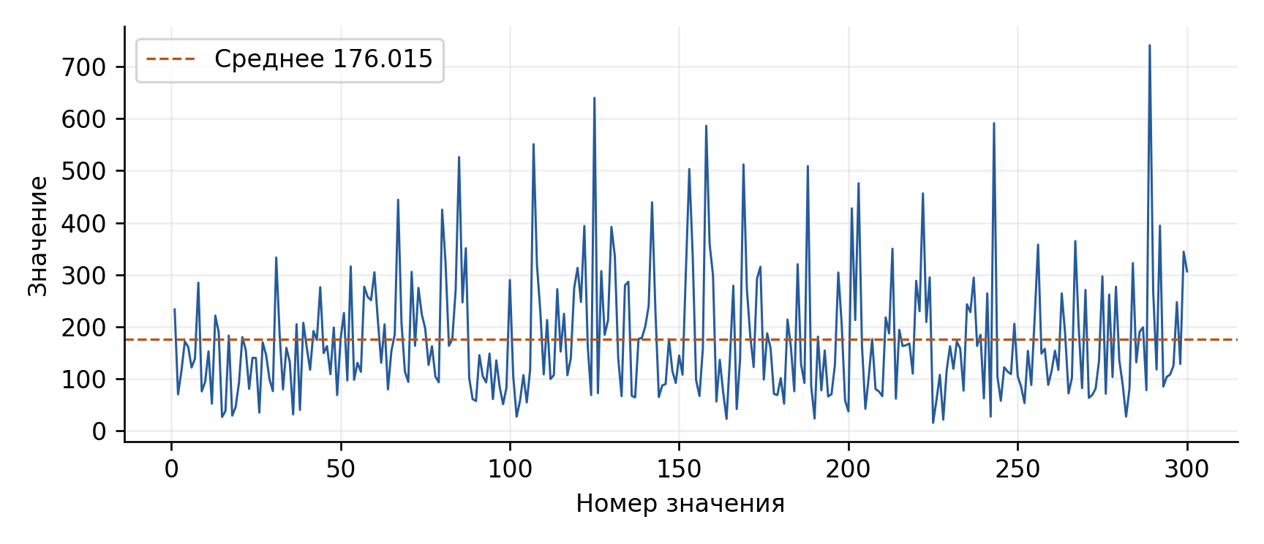
Рисунок 4 - График значений сгенерированной ЧП
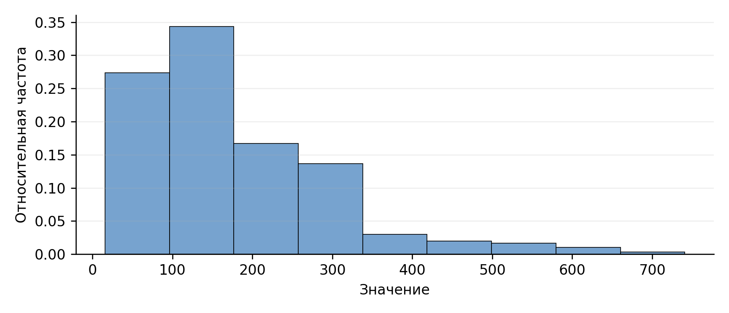
Рисунок 5 - Гистограмма сгенерированной ЧП
Вывод. Сгенерированная последовательность колеблется без устойчивого тренда и видимого периода. В гистограмме наиболее часто встречаются небольшие и средние значения, затем частоты уменьшаются. Диапазон от 15,613 до 740,753 шире исходного из-за случайного большого значения.

Сравнение гистограмм и теоретической плотности
Для сравнения с плотностью высота столбцов исходной гистограммы равна nⱼ/(300h); площадь столбцов в сумме равна единице.
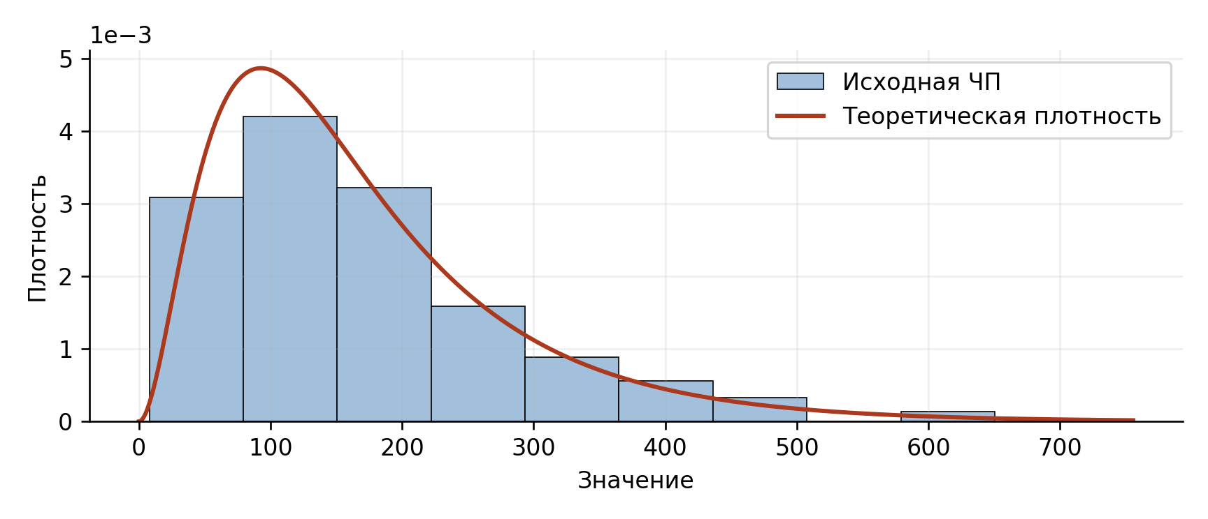
Рисунок 6 - Исходная гистограмма и плотность гипоэкспоненциального закона (график 3)
Для непосредственного сравнения двух ЧП использованы общие границы девяти интервалов от 0 до 740,753. Так обе последовательности полностью учтены, а высоты столбцов показывают относительные частоты.
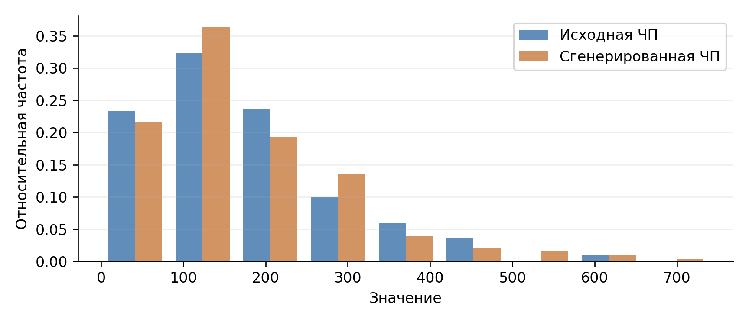
Рисунок 7 - Гистограммы двух ЧП с общими границами интервалов
Вывод. Теоретическая плотность передаёт положение основной массы значений и убывающий правый хвост. В исходных интервалах 1–3 фактические частоты равны 0,220; 0,300; 0,230, теоретические вероятности - 0,210; 0,325; 0,216. Совпадение удовлетворительное; отдельные столбцы и хвост отличаются из-за ограниченного объёма выборки.

Сравнение значений и коэффициентов автокорреляции
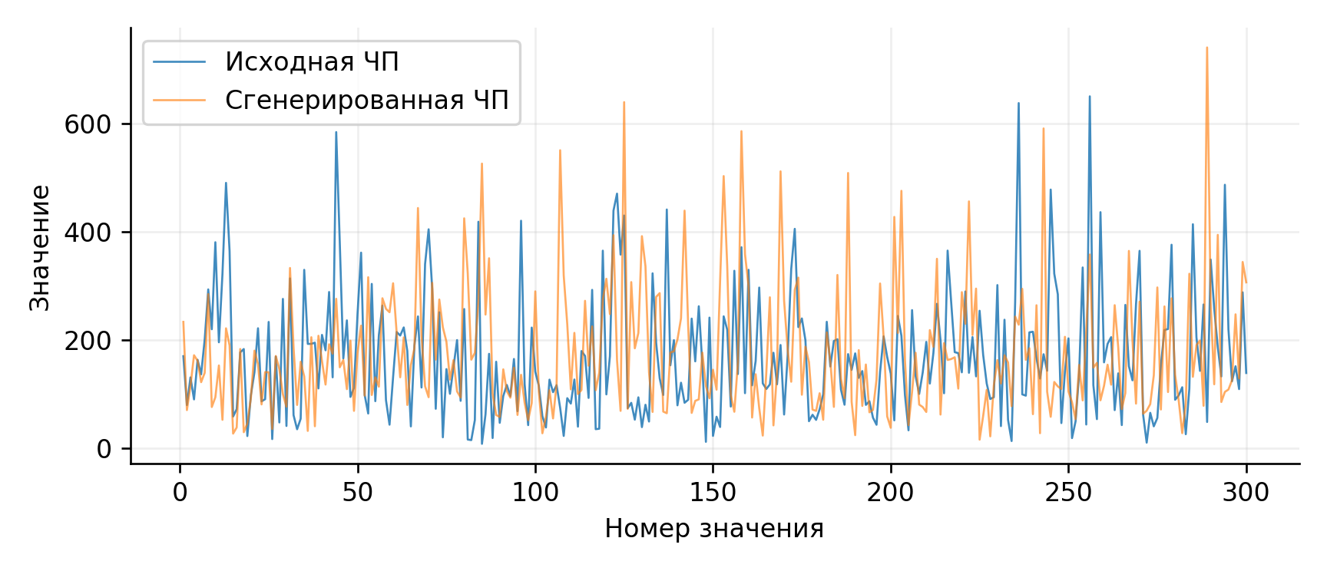
Рисунок 8 - Графики исходной и сгенерированной ЧП
Обе последовательности имеют сопоставимый масштаб и отдельные всплески. Всплески не обязаны появляться на одних номерах: генератор воспроизводит закон распределения, а не порядок исходных значений.
Для сгенерированной ЧП автокорреляция рассчитана по формуле (5). Процентное отклонение вычисляется с модулем исходного коэффициента в знаменателе:
$Δ_{r}\left(k\right)=\frac{r_{gen}\left(k\right)-r_{orig}\left(k\right)}{\left|r_{orig}\left(k\right)\right|}⋅100\%$ (16)
Таблица 5 - Автокорреляция двух последовательностей (форма 3)
Сдвиг k | 1 | 2 | 3 | 4 | 5 | 6 | 7 | 8 | 9 | 10
r исход. | 0,0835 | 0,0523 | 0,0783 | 0,0101 | −0,0915 | −0,0347 | −0,0109 | −0,1287 | 0,1525 | 0,0494
r ген. | 0,0925 | 0,0086 | 0,0042 | −0,0395 | 0,0310 | 0,0094 | −0,0047 | −0,0342 | −0,0496 | 0,0239
Δ, % | +10,7 | −83,6 | −94,6 | −490,7 | +133,9 | +127,2 | +56,9 | +73,4 | −132,5 | −51,7
Большие проценты в таблице 5 возникают при делении на небольшие исходные коэффициенты и не означают сильной автокорреляции.
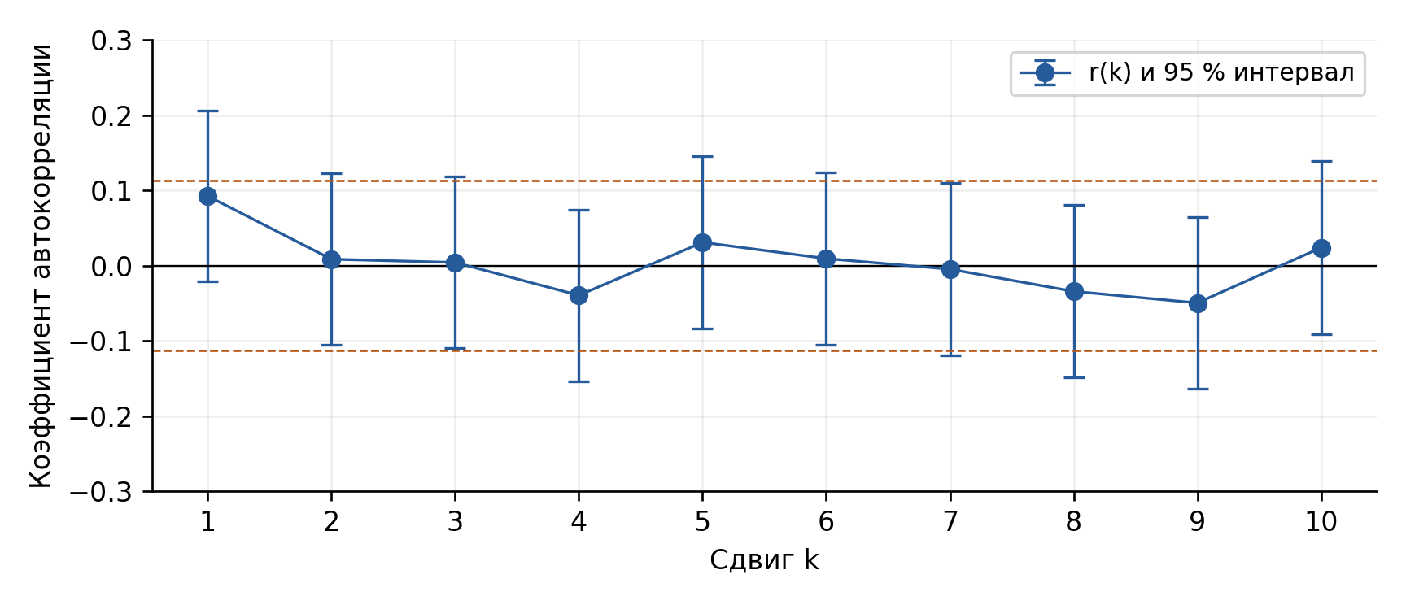
Рисунок 9 - Коррелограмма сгенерированной ЧП
Все коэффициенты сгенерированной ЧП для сдвигов 1–10 находятся в пределах ±0,11316, и все показанные интервалы содержат ноль. Значимая автокорреляция на исследованных сдвигах не выявлена.
Коэффициент взаимной корреляции Пирсона рассчитан для 300 пар значений:
$r_{XY}=\frac{\sum_{i=1}^{300}{\left(X_{i}-{\tilde{m}}_{X}\right)}\left(Y_{i}-{\tilde{m}}_{Y}\right)}{\sqrt{\sum_{i=1}^{300}{{\left(X_{i}-{\tilde{m}}_{X}\right)}^{2}}\sum_{i=1}^{300}{{\left(Y_{i}-{\tilde{m}}_{Y}\right)}^{2}}}}=0.129778$ (17)
Получена слабая положительная линейная связь (r ≈ 0,130). Сильной линейной зависимости нет; этот коэффициент сам по себе не доказывает независимость последовательностей. Генератор использует только параметры распределения и не копирует исходные значения.
Вывод. Выбранный закон приближённо описывает исходное распределение. Слабые локальные связи исходной ЧП на сдвигах 8 и 9 генератор независимых фаз не воспроизводит.

Вывод
Исходная последовательность не имеет видимого тренда и периода; при оценке её случайности следует учитывать небольшие отклонения автокорреляции на сдвигах 8 и 9.
По двум моментам построен трёхфазный гипоэкспоненциальный закон и реализован генератор. Среднее и дисперсия новой выборки отличаются от исходных менее чем на 4 %. Качество аппроксимации распределения удовлетворительное.

